TURISMO BAIANO AVANÇA 18,7% EM JULHO E BATE DUPLO RECORDE HISTÓRICO NO MÊS E NO ANO, APONTA FECOMÉRCIO BA.
Faturamento de R$ 759 milhões é o maior da série histórica para o mês; no acumulado do ano, R$ 5,4 bilhões também superam todos os registros anteriores para o período
O turismo baiano registrou em julho de 2026 seu melhor desempenho do ano. Segundo levantamento da Fecomércio BA, em parceria com a FecomercioSP, os setores ligados à atividade turística — como hospedagem, aluguel de veículos, alimentação e transporte rodoviário de passageiros, entre outros — faturaram R$ 759 milhões no mês, o maior valor da série histórica para julho, crescimento de 18,7% frente ao mesmo período do ano passado. No acumulado de janeiro a julho, o faturamento atingiu R$ 5,4 bilhões, alta de 10,2% — também recorde histórico para os sete primeiros meses do ano.
No cenário nacional, o resultado baiano volta a se destacar com grande margem. Enquanto o turismo no Brasil cresceu 2,4% em julho, a Bahia avançou 18,7% — ritmo quase oito vezes superior à média do país —, mantendo o estado como um dos principais motores do turismo brasileiro ao longo de todo o primeiro semestre e meio de 2026.
Na comparação regional, a Bahia voltou a liderar o Nordeste com folga. O Rio Grande do Norte ficou em segundo lugar no Nordeste, com alta de 16,3%, seguido por Alagoas (+8,4%) e Sergipe (+4,9%). Ceará e Pernambuco, dois dos maiores mercados da região, registraram queda no mês, o que torna a performance baiana ainda mais expressiva no contexto nordestino.
O perfil do mês contribuiu para esse desempenho. Julho reúne as férias escolares de meio de ano — que ampliam o fluxo de turistas de lazer em todo o país — com os efeitos residuais do São João, cujos festejos se estendem pelo interior baiano nas primeiras semanas do mês, atraindo visitantes para diversas cidades da região. São dois motores atuando ao mesmo tempo, o que distribui a demanda para além da capital e amplia o alcance econômico do turismo.
O bom resultado ocorre em um cenário de pressão sobre os custos de viagem, em especial o encarecimento do transporte aéreo. A Bahia segue bem posicionada nesse contexto: destino relativamente mais acessível, mais próximo dos grandes centros emissores do país e com oferta diversificada, do litoral ao interior cultural, capaz de absorver diferentes perfis de orçamento. Em momentos de maior sensibilidade ao preço, esse posicionamento sustenta — e pode ampliar — a demanda.
Os indicadores de fluxo confirmam o movimento. Os aeroportos do estado registraram mais de 1,07 milhão de passageiros em julho (+6,6%), valor subestimado pela ausência dos dados de Porto Seguro, ainda não disponíveis para o período. Na rodoviária de Salvador, foram 483 mil passageiros, crescimento expressivo de 13,0%, e nas estradas pedagiadas o movimento superou 3,2 milhões de veículos (+5,2%).
A taxa de ocupação hoteleira em Salvador recuou de 65,2% para 61,7%, na comparação com uma base de julho de 2025 particularmente elevada. O resultado reflete, em parte, a redistribuição do fluxo turístico pelo interior do estado durante as férias e os festejos juninos — movimento que beneficia o turismo baiano de forma ampla, mas dilui a ocupação específica da capital.
A base de comparação de julho de 2025 (R$ 640 milhões) foi mais baixa do que a esperada para agosto, o que pode gerar uma variação anual numericamente menor no próximo mês — sem que isso altere o rumo do setor. Com faturamento e acumulado em patamares recordes, o turismo baiano consolida 2026 como mais um ano histórico e segue bem posicionado para manter essa trajetória no segundo semestre.

Tabelas e Gráficos:
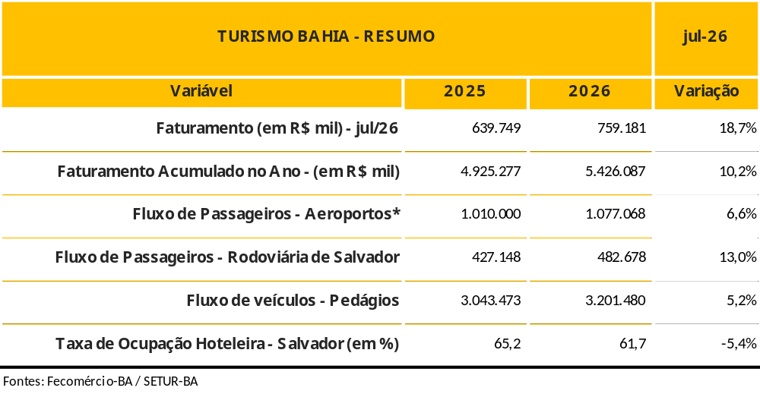

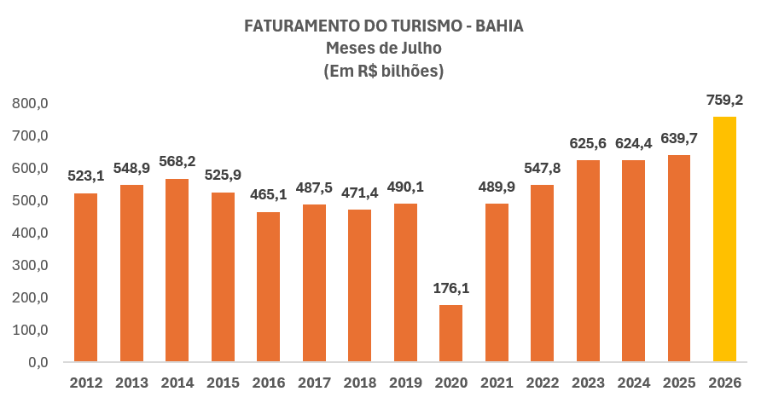
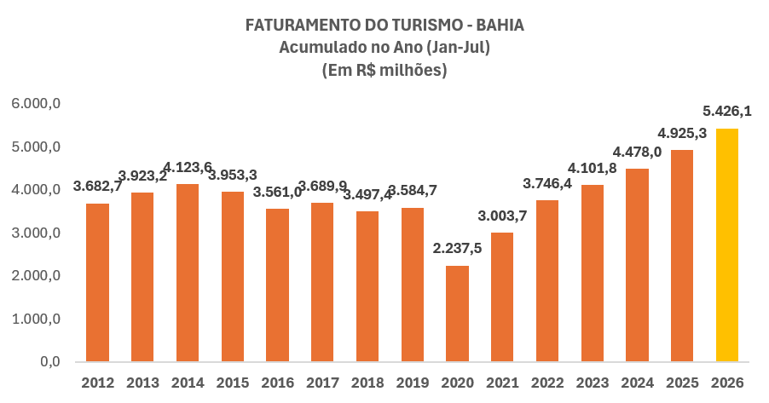

Nota metodológica:
O levantamento baseia-se nas informações da Pesquisa Anual de Serviços, no IATUR – Índice de Atividades Turísticas e na Pesquisa Mensal de Serviços (PMS), todas do IBGE. São realizados tratamentos estatísticos para estimar a receita dos segmentos de turismo por estado e sendo atualizado através das variações do IATUR e da PMS. Todas os dados de faturamento são atualizados pelo Índice de Preços ao Consumidor Amplo – IPCA – Brasil.
O levantamento não conta com informações sobre o transporte aéreo, pois não fica claro de onde é captada a receita pelo IBGE, se a partir dos estados ou das sedes das empresas. Além disso, a FecomercioSP considera somente um percentual relativamente pequeno de alimentação ligada ao turismo e não entra no cálculo transporte metroviário e municipal de passageiros.

